Apartado 6

Desnormalización.

a. Eliminar los índices creados en el apartado anterior, manteniendo claves primarias y foráneas.

b. Crear una consulta que devuelva, para cada pedido el nombre del cliente, su país, la fecha del

pedido, el total del pedido calculado como la suma de los detalles de cada pedido (precio_unitario

– descuento_unitario) * cantidad. Tomar nota del coste y plan de ejecución.

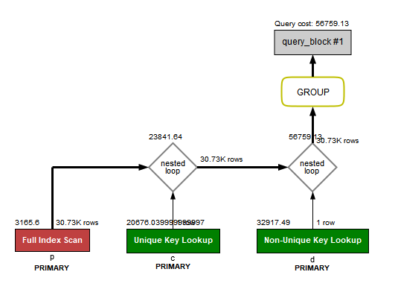

c. Aplicar la técnica o técnicas de desnormalización que se consideren más adecuadas para acelerar la consulta anterior, creando los scripts sql necesarios para modificar el esquema de la base de datos.

CREATE TABLE tabla_pedidos (

pedidoID INT,

primer_nombre VARCHAR(50),

apellidos VARCHAR(50),

territorioID INT,

fecha_venta DATE,

total_pedido DECIMAL(10, 2)

);

d. Crear un script que actualice los datos implicados en la desnormalización.

INSERT INTO tabla_pedidos (pedidoID, primer_nombre, apellidos, territorioID, fecha_venta, total_pedido)

SELECT p.pedidoID, c.primer_nombre, c.apellidos, c.territorioID, p.fecha_venta, SUM((d.precio_unitario - d.descuento_unitario) * d.cantidad) AS total_pedido

FROM pedidos p

INNER JOIN clientes c ON p.clienteID = c.clienteID

INNER JOIN detallepedidos d ON p.pedidoID = d.pedidoID

GROUP BY p.pedidoID;

e. Crear los triggers necesarios para mantener actualizados los datos implicados en la desnormalización, dejándolos creados para los siguientes apartados.

f. Realizar la consulta 6.b sobre la base de datos desnormalizada. Estudiar coste y plan comparándolo con el obtenido en el apartado 6b.

SELECT * FROM tabla_pedidos;

